**Sử dụng công cụ Database mail**

**Hướng dẫn dùng account Google để gởi email từ tool Database mail của SQL Server**

**Chỉnh tài khoản google: để cho phép SQL Server kết nối vào tài khoản Google để gởi email**

* 1. Vào **Gmail account settings**, chọn **security tab**
  2. Chọn **Add 2 step verification** (nếu chưa dùng chức năng này): tức muốn đăng nhập tài khoản Google phải nhập mật khẩu và nhập code nhận được từ tin nhắn của Google
  3. Vào "App Password"
  4. Thêm app (có thể đặt tên tùy ý ví dụ như “SQL Server”) để lấy mật khẩu do Google sinh ra
  5. Copy mật khẩu dán vào hộp mật khẩu email khi khai báo Mail Account trong Database Mail

**Cấu hình account gmail:**

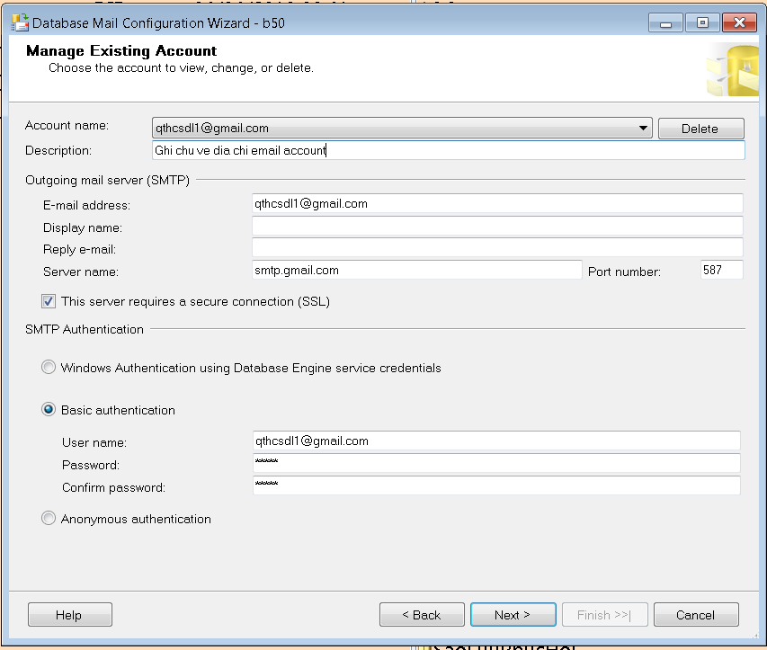

**Test database Mail xong gởi thông báo:**

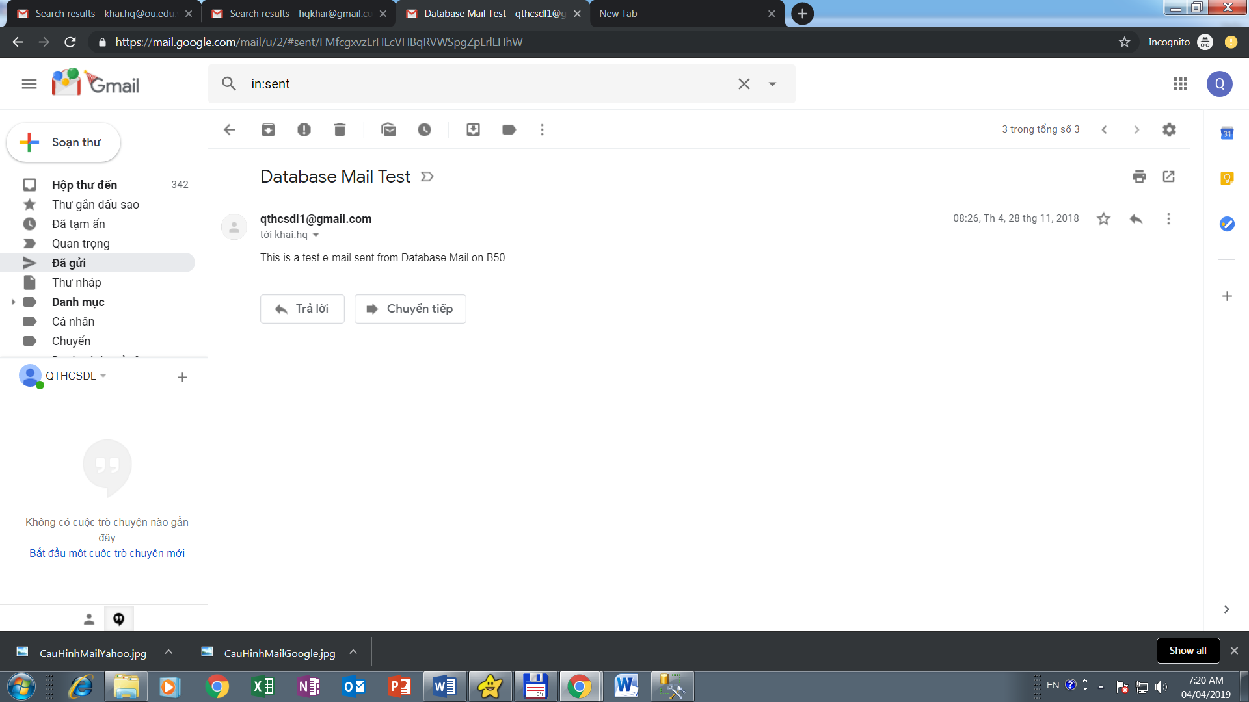

**Chỉnh kết nối Agent service và Database mail:**

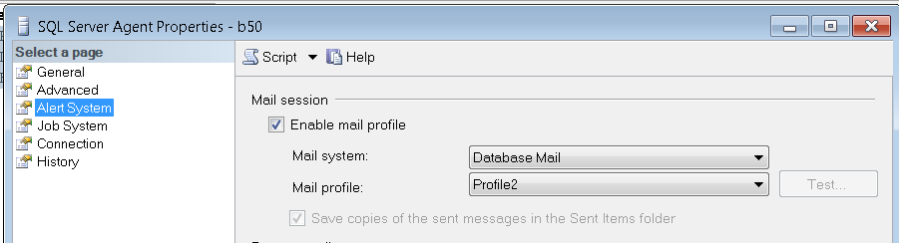

**Sau đó phải Restart lại Agent service.**

**Run Job, Job thực thi xong gởi thông báo qua email:**

